**KẾ HOẠCH BÀI DẠY**

|  |  |
| --- | --- |
| **Trường:...................**  **Tổ:............................** | Họ và tên giáo viên:  **Phạm Xuân Trường** |

**TÊN BÀI DẠY: SƠ ĐỒ TƯ DUY**

**Môn: Tin học Lớp: 6**

*Thời gian thực hiện: 2 tiết (1 lý thuyết + 1 thực hành)*

**I. Mục tiêu**

**1. Về kiến thức**

Sau bài học này, học sinh sẽ có được kiến thức về:

- Sắp xếp được một cách logic và trình bày được dưới dạng sơ đồ tư duy các ý tưởng, khái niệm.

- Giải thích được lợi ích của sơ đồ tư duy, nêu được nhu cầu sử dụng phần mềm sơ đồ tư duy trong học tập và trao đổi thông tin.

- Tạo được sơ đồ tư duy đơn giản bằng phần mềm.

**2. Về năng lực**

Thực hiện bài học này sẽ góp phần hình thành và phát triển một số thành tố năng lực chung của học sinh như sau:

- Phát triển năng lực sử dụng và quản lý các phương tiện công nghệ thông tin và truyền thông (NLa).

- Năng lực ứng dụng công nghệ thông tin và truyền thông trong học và tự học (NLd).

- Năng lực hợp tác trong môi trường số (NLe).

**3. Về phẩm chất:**

Thực hiện bài học này sẽ góp phần hình thành và phát triển một số thành tố phẩm chất của học sinh như sau:

- Học sinh có thái độ cởi mở, hợp tác khi làm việc nhóm.

- Thông qua việc hiểu, giải thích được lợi ích của sơ đồ tư duy và nêu được nhu cầu sử dụng phần mềm, học sinh được rèn luyện tư duy phê phán.

**II. Thiết bị dạy học và học liệu**

- Thiết bị dạy học: Máy chiếu, máy tính cài đặt phần mềm sơ đồ tư duy (MindMaple Lite), phiếu học tập.

- Học liệu: Sách giáo khoa Tin học 6.

**III. Tiến trình dạy học**

**1. Hoạt động 1: Khởi động**

a) Mục tiêu: Giúp học sinh xác định được nhiệm vụ sau khi học xong chủ đề Ứng dụng tin học là tạo được sản phẩm sổ lưu niệm.

b) Nội dung: Học sinh đọc đoạn văn bản trong sách giáo khoa và trả lời 2 câu hỏi của hoạt động 1.

c) Sản phẩm: Họcsinh trả lời về 2 câu hỏi (Câu 1 theo định hướng mở; Câu 2 là để HS chuẩn bị ý kiến cho thảo luận nhóm ở hoạt động 4)*.*

d) Tổ chức thực hiện: Chiếu đoạn văn bản hoặc yêu cầu học sinh đọc trong sách giáo khoa. Cho các nhóm thảo luận nhanh, trả lời các câu hỏi.

**2. Hoạt động 2: Hình thành kiến thức mới**

***HĐ 2.1. Sơ đồ tư duy***

a) Mục tiêu: HS giải thích được lợi ích của sơ đồ tư duy, nêu được nhu cầu sử dụng phần mềm vẽ sơ đồ tư duy.

b) Nội dung:Hai cách trình bày thông tin (Văn bản: Hình 5.1; Sơ đồ tư duy: Hình 5.2).

c) Sản phẩm:Kết quả của các nhóm để trả lời 4 câu hỏi.

d) Tổ chức thực hiện: Yêu cầu các nhóm thảo luận và ghi câu trả lời vào vở.

***HĐ 2.2. Cách tạo sơ đồ tư duy***

a) Mục tiêu: HS vẽ được sơ đồ tư duy trên giấy trình bày nội dung của cuốn sổ lưu niệm.

b) Nội dung: Yêu cầu HS thảo luận nhóm và trình bày kết quả thảo luận.

c) Sản phẩm: Học sinh vẽ được sơ đồ tư duy sổ lưu niệm trên giấy.

d) Tổ chức thực hiện: Các nhóm thảo luận 2 câu hỏi và trả lời, thực hiện vẽ sơ đồ tư duy trên giấy.

***HĐ 2.3. Thực hành tạo sơ đồ tư duy bằng phần mềm máy tính***

a) Mục tiêu: Giúp học sinh tạo được sơ đồ tư duy bằng phần mềm máy tính.

b) Nội dung: Yêu cầu HS thực hiện theo từng bước theo hướng dẫn.

c) Sản phẩm: Sơ đồ tư duy được tạo bằng phần mềm.

d) Tổ chức thực hiện: Giao yêu cầu cho các nhóm, các nhóm thực hiện theo hướng dẫn.

**3. Hoạt động 3: Luyện tập**

a) Mục tiêu: Giúp học sinh ôn tập lại các thao tác tạo, chỉnh sửa sơ đồ tư duy sổ lưu niệm của lớp.

b) Nội dung: Yêu cầu HS thực hiện các thao tác theo trình tự a, b, c.

c) Sản phẩm: Ghi lại nội dung cuốn sổ lưu niệm của lớp.

d) Tổ chức thực hiện: Giao yêu cầu cho các nhóm, các nhóm thực hiện theo hướng dẫn.

**4. Hoạt động 4: Vận dụng**

a) Mục tiêu: Học sinh vận dụng được kiến thức về sơ đồ tư duy để thực hiện yêu cầu trong phiếu học tập số 1.

b) Nội dung: Thực hiện vẽ sơ đồ tư duy đơn giản (*theo phiếu học tập số 1*). Giao bài tập về nhà: Thực hiện tạo sơ đồ tư duy Bài 9 và theo phiếu học tập số 2.

c) Sản phẩm: Kết quả làm việc cá nhân.

d) Tổ chức thực hiện: Giáo viên nêu yêu cầu, phát phiếu học tập cho HS, HS thực hiện theo yêu cầu.

**PHỤ LỤC**

*Phiếu học tập số 1*: Sơ đồ tư duy đơn giản

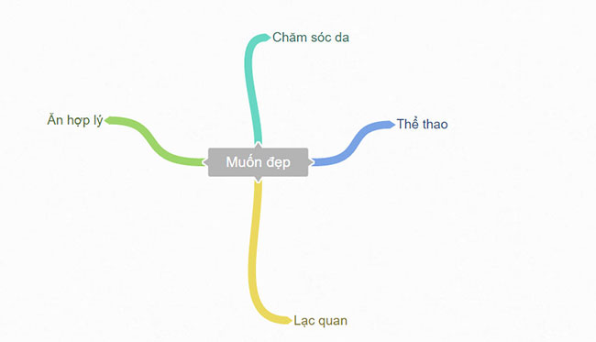

*Phiếu học tập số 2*: Luyện tập và vận dụng

Yêu cầu học sinh vẽ trên giấy và sử dụng phần mềm vẽ sơ đồ tư duy “Phương pháp học thông minh”

